**SKPL**-xxxx

SPESIFIKASI KEBUTUHAN PERANGKAT LUNAK

Pembuatan Kereta Api

untuk:

Perusahaan Kereta Api

Dipersiapkan oleh:

Viebiyanty Prihatiningrum 1301164132  
Fauziah Giyanti 1301164352  
Dwi Kuncoro Aji 1301160253  
M. Arvinadia Arie K 1301164277

Program Studi S1 Teknik Informatika – Fakultas Informatika

Universitas Telkom

Jalan Telekomunikasi Terusan Buah Batu, Bandung

Indonesia

|  |  |  |  |
| --- | --- | --- | --- |
| Program Studi S1 Teknik Informatika  -  Fakultas Informatika | Nomor Dokumen | | Halaman |
| *SKPL-xxx* | | 8 |
| Revisi | *<nomor revisi>* | *22-02-2018* |

# Daftar Perubahan

|  |  |
| --- | --- |
| Revisi | Deskripsi |
| A |  |
| B |  |
| C |  |
| D |  |
| E |  |
| F |  |
| G |  |

|  |  |  |  |  |  |  |  |  |
| --- | --- | --- | --- | --- | --- | --- | --- | --- |
| INDEX | - | A | B | C | D | E | F | G |
| TGL |  |  |  |  |  |  |  |  |
| Ditulis oleh |  |  |  |  |  |  |  |  |
| Diperiksa oleh |  |  |  |  |  |  |  |  |
| Disetujui oleh |  |  |  |  |  |  |  |  |

# Daftar Halaman Perubahan

|  |  |  |  |
| --- | --- | --- | --- |
| Halaman | Revisi | Halaman | Revisi |
|  |  |  |  |

# Daftar Isi

Daftar Perubahan 1

Daftar Halaman Perubahan 2

Daftar Isi 3

1. Pendahuluan 4

1.1 Tujuan Penulisan Dokumen 4

1.2 Konvensi Dokumen 4

1.3 Cakupan Produk 4

1.4 Refernsi 4

2. Overall Description 4

2.1 Perspektif Produk 4

2.2 Fungsi Produk 5

2.3 Kelas dan Karakteristik Pengguna 5

2.4 Lingkungan Operasi 5

2.5 Batasan Perancangan dan Implementasi 5

2.6 Dokumentasi Pengguna 5

2.7 Asumsi dan Dependensi 5

3. Requirements Antarmuka Eksternal 6

3.1 Antarmuka Pengguna 6

3.2 Antarmuka Perangkat Keras 6

3.3 Antarmuka Perangkat Lunak 6

3.4 Antarmuka Komunikasi 6

4. Model Domain 6

5. Fitur Sistem (Use Cases) 7

5.1 Use Case 1 7

5.1.1 Nama Use Case: 7

5.1.2 Tujuan: 7

5.1.3 Input: 7

5.1.4 Output: 7

5.1.5 Skenario Utama: 7

5.1.6 Prakondisi: 7

5.1.7 Langkah-langkah: 7

5.1.8 Pascakondisi 7

5.1.9 Skenario eksepsional 1 7

5.1.10 Contoh 7

5.2 Use Case 2 (dst.) 7

6. Requirements Nonfungsional Lainnya 7

6.1 Requirements Performa 7

6.2 Requirements Keselamatan 8

6.3 Requirements Keamanan 8

6.4 Atribut Kualitas Perangkat Lunak 8

7. Requirements Lain 8

# Pendahuluan

## Tujuan Penulisan Dokumen

Tujuan dari penulisan dokumen ini, yaitu sebagai dokumentasi untuk pengembangan proyek yang telah di lakukan. Sehingga apabila terjadi suatu kendala, maka dokumentasi ini dapat digunakan sebagai acuan. Adapun tujuan dari proyek ini adalah untuk menyediakan produk yang diinginkan oleh konsumen.

## Konvensi Dokumen

Adapun konvensi pengetikan yang digunakan dalam pembuatan dokumen SKPL ini adaah sebagai beriku:

1. Nama bab per bagianditulis dengan menggunakan *font* *Times New Roman* dan *font size*nya 18pt serta di *bold*.
2. Nama sub-bab ditulis dengan menggunakan *font Times New Roman* dan *font size*nya 14pt serta di *bold*.
3. Isi tiap sub-bab ditulis dengan menggunakan *font Arial* dan *font size*nya 12 pt.
4. Istilah asing dalam dokumen ini akan diketik dengan miring.

## Cakupan Produk

Perangkat lunak yang kita kembangkan merupakan perangkat lunak yang bergerak di bidang transportasi khususnya kereta api, dimana perangkat lunak ini akan memudahkan konsumen dalam pembelian produk berupa kereta api sehingga produk yang diinginkan akan sesuai dengan tujuan perusahaan kereta api tersebut. Konsumen hanya perlu menyampaikan produk yang diinginkan sehingga nantinya akan di analisis oleh kami dan diproduksilah produk yang diinginkan. Aplikasi yang kami kembangkan ini juga merupakan aplikasi baru sehingga diharapkan dapat sebagai acuan perusahaan startup lain. Selain itu, kami juga berharap bahwa web kami dapat diterima di kalangan perusahaan kereta api, sehingga dapat memudahkan perusahaan dalam transaksi jual-beli kereta api.

## Refrensi

Dalam pembuatan SKPL ini, kami menggunakan dokumen SKPL yang ada di internet sebagai acuan untuk membuat dokumen SKPL.

# Overall Description

## Perspektif Produk

Produk kami merupakan produk baru dalam bidang transportasi khusunya di bidang kereta api, jadi kami berharap web kami dapat menjadi acuan bagi perusahaan *startup* lain. Produk kamu akan memudahkan konusmen. Produk kami akan memproses permintaan konsumen tersebut dimulai dari pengidentifikasian kebutuhan yang diinginkan oleh perusahaan/pelanggan, memproses bahan baku yang diperoleh dari supplier, hingga menjadi sebuah produk yang siap digunakan dan dijual kepada pelanggan.

## Fungsi Produk

Produk yang kami buat merupakan produk yang dapat memudahkan konsumen dalam penjualan produknya. Fungsi utama produk mengimplementasikan requirement yang telah dibuat dan divalidasi sesuai dengan permintaan pengguna/konsumen. Pertama, pelanggan melakukan registrasi, lalu admin mengelola data pelanggan, setelah itu data tersebut diberikan pada staff bengkel untuk dilakukan proses perakitan barang pesanan pelanggan yang disuplai dari supplier. Setelah barang jadi, staff bengkel siap memberikan kepada pelanggan, disitu transaksi terjadi. Pelanggan melakukan pembayaran, lalu barang diberikan kepada pelanggan.

## Kelas dan Karakteristik Pengguna

Pengguna yang akan menggunakan web kami adalah dari pihak perusahaan kereta api yang telah memesan produk di perusahaan kami. Frekuensi penggunaan produk ini akan sering digunakan karena memudahkan mereka dalam melakukan aktifitas jual beli. Bagian dari fungsi produk yang digunakan adalah semua bagian yang mendukung jalannya kereta api tersebut. Kelas pengguna yang paling penting untuk produk ini adalah pelanggan/perusahaan. Pelanggan dapat menggunakan produk. Pelanggan dapat membuka halaman registrasi. Melakukan login, melihat katalog produk. Melihat harga produk. Memesan produk. Membayar produk. Manager dapat menggunakan produk. Manager dapat login. Membuka halaman registrasi. Melihat data yang dipesan konsumen. Melihat data barang yang ada. Melihat data produk. Melihat data sparepart yang disuplai dari supplier. Melihat daftar katalog produk. Mengecek data sparepart yang sudah habis. Melihat data transaksi. Admin dapat menggunakan aplikasi. Admin dapat login, membuka halaman registrasi, melihat data konsumen. Melihat data sparepart. Melihat daftar katalog produk. Dapat mengecek data sparepart yang sudah habis. Melihat data transaksi.

## Lingkungan Operasi

Perangkat lunak yang kami kembangkan merupakan perangkat lunak berbasis web, baik produsen maupun konsumen masing-masing memiliki hak untuk menggunakan sistem tersebut.

Perangkat keras akan beroperasi ketika produk yang di pesan sudah selesai dan mencapai sebuah kesepakatan antara produsen dengan konsumen.

## Batasan Perancangan dan Implementasi

Adapun batasan yang digunakan pada perancangan ini adalah pada saat melakukan registrasi pengguna harus menyambungkan perangkatnya ke internet. Pembuatan produk akan terjadi maintance ketika pemasukan dari supplier terlambat atau stok kosong. Ketika barang sparepart masih kosong atau belum siap maka perusahaan kami akan menunda pesanan dari pelanggan. Dalam proses pembuatan produk diperlukan komunikasi yang jelas dengan pelanggan agar produk yang jadi sesuai dengan kesepakatan dan keinginan pelanggan.

## Dokumentasi Pengguna

* Registrasi

1. Kunjungi halaman registrasi
2. Masukkan username,password dan data diri
3. Setelah registrasi selesai maka anda sudah bisa melakukan login

* Login

1. Kunjungi halaman login
2. Masukkan Username dan password sesuai dengan yang diisikan pada saat registrasi

* Menu Utama

pengguna disajikan dengan tampilan menu yang beragam mulai dari pemesanan,jenis produk, spesifikasi produk, katalog produk, harga produk, pembuatan produk, dan data transaksi.

## Asumsi dan Dependensi

Asumsi :

1. Ketika produk tidak sesuai dengan apa yang dipesan oleh konsumen
2. Terjadi kerusakan sistem atau produk yang disebabkan oleh masalah internal
3. Membutuhkan bukti yang kuat dari konsumen apabila terjadi kesalahan
4. Jika ada pihak ketiga yang merasa produknya diplagiat oleh perusahaan kami
5. Ketika barang sparepart yang disuplai dari supplier tidak sesuai dengan pesanan kami

Dependensi :

1. Membuat produk pesanan konsumen sesuai kesepakatan.
2. Kami memberikan garansi jika produk mengalami kerusakan system yang tidak disengaja oleh pengguna.
3. Kami akan mengecek bukti kesalahan produk dan memperbaiki produk tersebut.
4. Memberikan data otentik bahwa perusahaan kami bahwa kami tidak melakukan plagiat terhadap produk perusahaan lain.
5. Meminta retur kepada supplier kami dan akan meminta dikirimkan kembali barang yang sesuai dengan apa yang kami pesan.

# Requirements Antarmuka Eksternal

## Antarmuka Pengguna

Pada system di Perusahaan Kereta Api ini menggunakan antarmuka berbasis teknologi berupa windows dan bisa bertemu secara langsung. Pengguna menggunakan keyboard, mouse dan scanner untuk memasukkan data dan bertransaksi.

## Antarmuka Perangkat Keras

System pada perusahaan Kereta Api ini berjalan menggunakan perangkat keras seperti Komputer, Memori dan Harddisk. Cara kerjanya system ini sendiri terhubung dengan koneksi wifi ataupun jaringan komputer dengan menggunakan dekstop.

## Antarmuka Perangkat Lunak

Perangkat lunak yang kami kembangkan memang mirip dengan sistem penjualan produk secara online seperti perangkat lunak lainnya. Namun, dalam perangkat lunak ini kami memiliki tujuan yang berbeda dengan perangkat lunak lainnya yaitu untuk membantu mewujudkan tujuan dari produsen.

## Antarmuka Komunikasi

Proses komunikasi dalam sistem ini menggunakan jaringan lokal, dimana dikontrol oleh komputer server, yang dibutuhkan pada produk ini yaitu e-mail karena selain bisa sebagai alat komunikasi e-mail juga sebagai nama baik dan branding, identitas, akuntabilias(tanda bukti), bertukar file atau dokumen, dan sarana pengumpulan data atau dokumen, selanjutnya ada web browser sebagai alat pembantu antara pengguna dan konsumen .

# Model Domain

*<Opsional. >*

# Fitur Sistem (Use Cases)

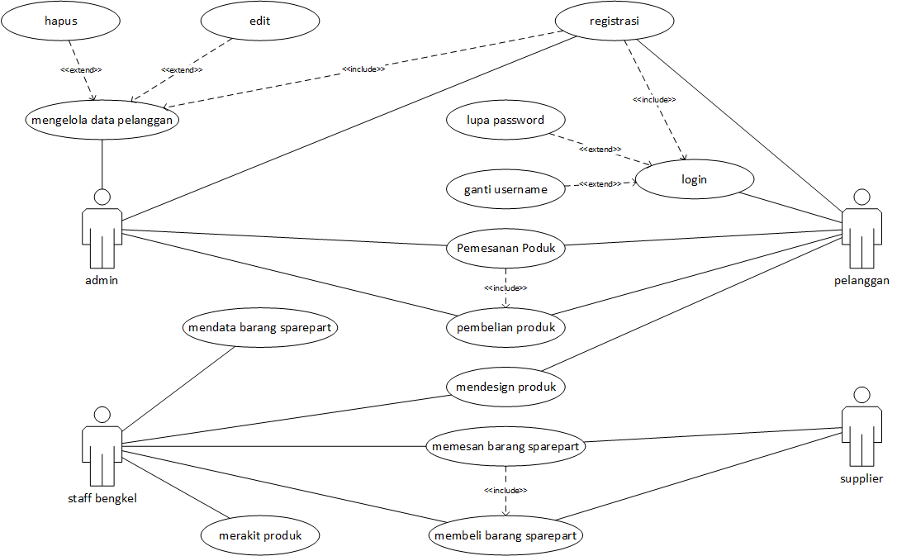

## Use Case 1

### Nama Use Case: Registrasi

### Tujuan: Untuk mendata daftar pelanggan

### Input: Data diri pelanggan

### Output: Status member

### Skenario Utama:Pelanggan

### Prakondisi: Pelanggan hendak mendaftarkan diri untuk dapat membeli produk

### Langkah-langkah:

#### Langkah 1: Pelanggan membuka halaman registrasi

#### Langkah 2: Pelanggan mengisi formulir yang tersedia

#### Langkah 3: Data pelanggan akan disimpan pada database

#### Langkah 4: Sistem memberikan konfirmasi bahwa registrasi telah berhasil dan data telah tersimpan

### Pascakondisi: Pelanggan telah mendaftarkan diri sehingga dapat membeli produk

### Skenario eksepsional 1: Data yang dimasukan tidak sesuai sehingga akan mengalami kesusahan dalam proses pencarian data

### Contoh: Pelanggan A melakukan registrasi dengan menginputkan data diri namun terjadi kesalahan dalam proses penginpuan data tersebut sehingga admin mengalami mengalami kesusahan dalam proses pencarian.

## Use Case 2

### Nama Use Case: Login

### Tujuan: Untuk masuk ke dalam aplikasi

### Input: Data user

### Output: Sistem membaca data yang user masukan

### Skenario Utama: Pelanggan

### Prakondisi: Pelanggan hendak login kedalam aplikasi sehingga dapat menggunakan fitur-fitur yang berada dalam aplikasi tersebut.

### Langkah-langkah:

#### Langkah 1: Pelanggan membuka halaman login

#### Langkah 2: Sistem memunculkan interface login

#### Langkah 3: Pelanggan menginputkan data user

#### Langkah 4: Sistem akan membaca data user yang telah diinputkan

#### Langkah 5: Sistem memberikan konfirmasi bahwa proses login telah berhasil atau tidak

### Pascakondisi: Pelanggan telah berhasil login kedalam aplikasi tersebut

### Skenario eksepsional 1: Data user yang diinputkan tidak dapat dibaca karena database tidak dapat menemukan data tersebut

### Contoh: Pelanggan A telah menginputkan data user , namun sistem tidak dapat membaca data tersebut karena database tidak dapat menemukan data yang sesuai.

## Use Case 3

### Nama Use Case: Memesan Produk

### Tujuan: Untuk pemesanan produk

### Input: Data produk yang diinginkan

### Output: Data disimpan pada database

### Skenario Utama: Pelanggan dan Admin

### Prakondisi: Pelanggan hendak memesan produk yang dinginkan

### Langkah-langkah:

#### Langkah 1: Pelanggan membuka halaman pemesanan

#### Langkah 2: Sistem memunculkan interface pemesanan

#### Langkah 3: Pelanggan menginputkan data pemesanan yang diinginkan

#### Langkah 4: Sistem akan menyimpan data pemesanan pelanggan

#### Langkah 5: Admin membaca data pemesanan yang telah di simpan pada database sehingga dapat memproses pemesanan produk dari pelanggan

### Pascakondisi: Pelanggan telah memesan produk yang diinginkan dan admin memprosesnya

### Skenario eksepsional 1: Sistem tidak dapat membaca dan menyimpan data pemesanan sehingga pemesanan tidak terproses

### Contoh: Pelanggan A telah menginputkan data pemesanan yang diinginkan tapi sistem tidak dapat membacanya sehingga pemesanan tersebut tidak terproses.

## Use Case 4

### Nama Use Case: Membeli Produk

### Tujuan: Untuk pembelian produk dimana pelanggan telah melakukan pembayaran

### Input: Data pembelian yang telah tersimpan pada database

### Output: Admin mencetak nota(tanda bukti) pembelian untuk pelanggan

### Skenario Utama: Pelanggan dan Admin

### Prakondisi: Pelanggan telah melakukan pemesanan produk namun belum melakukan pembayaran

### Langkah-langkah:

#### Langkah 1: Pelanggan membuka halaman pembayaran

#### Langkah 2: Sistem memunculkan interface pembayaran

#### Langkah 3: Sistem memunculkan konfirmasi pembelian

#### Langkah 4: Pelanggan melakukan pembayaran

#### Langkah 5: Sistem menyimpan data pembayaran kedalam database

#### Langkah 6: Admin mengelola data pembayaran produk yang telah disimpan dalam database

### Pascakondisi: Pelanggan telah melakukan pembayaran sehingga produk telah menjadi hak miliknya

### Skenario eksepsional 1: Pelanggan tidak dapat melakukan pembayaran karena data yang tidak dapat dibaca oleh sistem

### Contoh: Pelanggan A tidak dapat melakukan pembayaran karena sistem tidak dapat membaca data pembelian sehingga pelanggan harus mengulangi langkah-langkah pemesanan.

## Use Case 5

### Nama Use Case: Mengelola data pelanggan

### Tujuan: Untuk mengelola data pelanggan

### Input: Data pelanggan yang telah tersimpan pada database

### Output: Menghapus, menambahkan atau mengedit data pelanggan

### Skenario Utama: Admin

### Prakondisi: Admin hendak mengelola data pelanggan yang telah tersimpan dalam database

### Langkah-langkah:

#### Langkah 1: Admin membuka halaman Admin

#### Langkah 2: Sistem akan menampilkan interface admin dimana didalam halaman tersebut akan berisi tabel data pelanggan

#### Langkah 3: Admin melakukan edit dan hapus pada data pelanggan

#### Langkah 4: Sistem menyimpan data pelanggan yangtelah diperbarui pada database

### Pascakondisi : Admin telah mengelola data sehingga data pelanggan yang tersimpan sedikit berubah dengan data sebelumnya

### Skenario eksepsional 1:Data yang telah diperbarui tidak dapat disimpan karena ada kesalahan sistem

### Contoh:Admin 01 hendak mengedit data salah satu pelanggan namun setelah diedit ternyata data terbarunya tidak tersimpan

## Use Case 6

### Nama Use Case: Mendata Barang Sparepart

### Tujuan: Untuk pembelian mengetahui barang sparepart apa saja yang dibutuhkan

### Input: Data design produk

### Output: Daftar barang-barang sparepart

### Skenario Utama: Staff Bengkel

### Prakondisi: Staff bengkel tidak mengetahui barang saprepart apa saja yang dibutuhkan

### Langkah-langkah:

#### Langkah 1: Staff Bengkel menerima data produk

#### Langkah 2: staff bengkel memeriksa sparepart yang dibutuhkan untuk membuat produk

#### Langkah 3: staff bengkel mendata sparepart-sparepart yang dibutuhkan

#### Langkah 4: staff bengkel menyimpan data tersebut pada sistem

#### Langkah 5: Sistem menyimpan data sparepart kedalam database

### Pascakondisi: Staff bengkel telah mendata sparepart yang dibutuhkan

### Skenario eksepsional 1: Staff bengkel tidak teliti dalam pendataan sehingga ada data yang terlewatkan

### Contoh: Staff bengkel mendata barang sparepart untun produk K namun ternyata ada data yang terlewatkan sehingga staff bengkel harus mengecek dari awal

## Use Case 7

### Nama Use Case: Mendesign Produk

### Tujuan: Untuk perancangan(mendesign) produk yang diinginkan konsumen

### Input: Data produk yang dinginkan konsumen

### Output: Design produk yang nantinya akan di rakit oleh staff bengkel

### Skenario Utama: Staff bengkel dan pelanggan

### Prakondisi: Pelanggan memiliki data produk yang dibutuhkan namun belum memiliki design yang dimaksud

### Langkah-langkah:

#### Langkah 1: Staff bengkel menerima data pemesanan produk yang telah disimpan dalam database

#### Langkah 2: Staff bengkel mendesign produk yang sesuai dengan kebutuhan pelanggan

#### Langkah 3: Staff bengkel menginputkan design tersebut ke dalam sistem

#### Langkah 4: Sistem menyimpan data design kedalam database

#### Langkah 5: Sistem memberikan data design kepada pelanggan

#### Langkah 6: Pelanggan memberikan konfirmasi

### Pascakondisi: Staff bengkel telah mendesign produk dan pelanggan telah mendapatkan design produk yang sesuai dengan kebutuhan

### Skenario eksepsional 1: Data design tidak sesuai dengan kebutuhan pelanggan

### Contoh: Pelanggan A kurang puas dengan design yang diberikan sehingga mengharuskan staff bengkel mendesign ulang.

# Requirements Nonfungsional Lainnya

## Requirements Performa

Software ini akan berjalan dalam performa terbaiknya jika dijalankan dalam spesifikasi hardware di atas spesifikasi minimal yang diberikan. Selain itu, jenis sistem operasi yang digunakan juga akan sangat berpengaruh terhadap kinerja dari sistem,

dan tindakan perawatan terhadap sistem, seperti *back-up* data pun akan mempengaruhi kecepatan akses data oleh sistem.

## Requirements Keselamatan

Sangat disarankan untuk melakukan back-up data secara berkala untuk menghindari kemungkinan down-nya server yang mungkin akan mengakibatkan hilangnya sebagian atau keseluruhan data yang tersimpan di server. Pihak developer tidak bertanggung jawab atas kerusakan atau kehilangan data yang disebabkan oleh kelalaian pihak user.

## Requirements Keamanan

Untuk memproteksi perangkat lunak dari akses, penggunaan, pengubahan, penghancuran yang tidak disengaja maupun disengaja. Kebutuhan yang diperlukan adalah sebagai berikut:

1. Adanya *backup* data sehingga data lebih *reliable*(konsisten)
2. Penyimpanan data log/history
3. Pemberian suatu fungsi ke modul-modul yang berbeda
4. Pembatasan komunikasi terhadap suatu area tertentu dalam program
5. Pemeriksaan integritas data

## Atribut Kualitas Perangkat Lunak

Keandalan :

Aplikasi Perusahaan Penjualan Kereta Api ini dapat digunakan selama 1 x 24 jam dengan dukungan software dan system operasi seperti Windows yang memiliki stabilitas tinggi.

Ketersediaan :

Penggunaan server pada aplikasi ini dapat berjalan 1 x 24 jam selama tidak ada kendala seperti suplai arus listrik yang mati atau hal lain diluar kendali.

Keamanan :

Di aplikasi ini admin adalah satu-satunya yang berhak menghapus, mengubah, mendata pada aplikasi server ini.Tapi untuk pengaksesan semuanya dapat mengakses aplikasi ini termasuk pembeli. Setiap pengguna memiliki login dengan hak akses yang berbeda-beda sesuai dengan kategorinya.

Maintability :

Server ini tidak memerlukan perawatan khusus(perawatan data dilakukan oleh Admin dan Admin yang berhak mengakses ke server database)

Portabilitas :

Sistem ini bersifat tidak portable, karna kerja system ini dirancang untuk berjalan ada system pelayanan layanan informasi berbasis local saja.

# Requirements Lain

Lampiran A: Daftar Kata-Kata Sukar

Lampiran B: Analysis Models

* DFD LVL 0

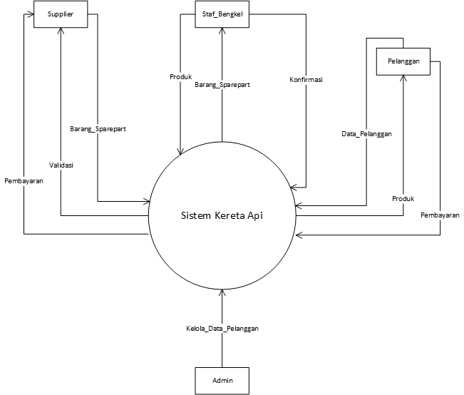

* **DFD LVL 1**

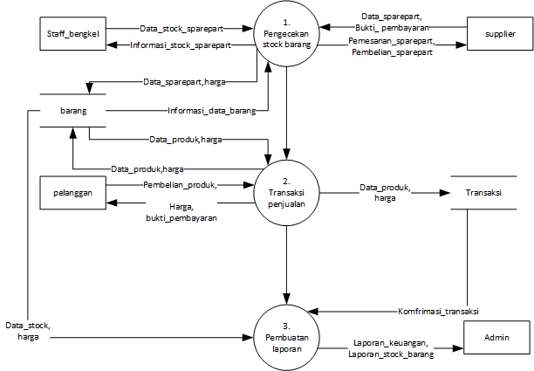

* **DVD LVL 2 PROSES 2**

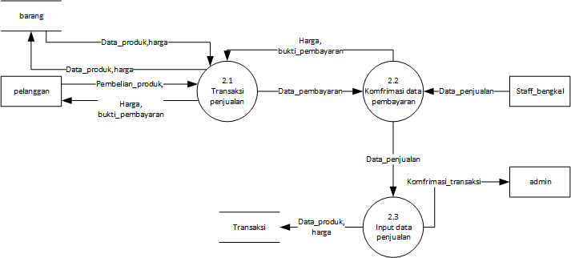

* **ERD**

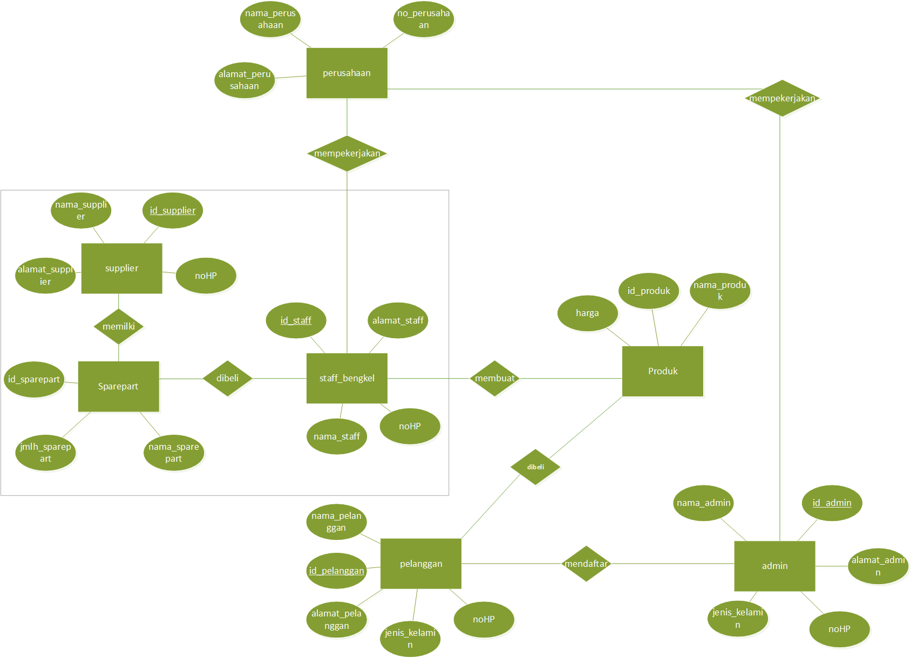

* CLASS DIAGRAM

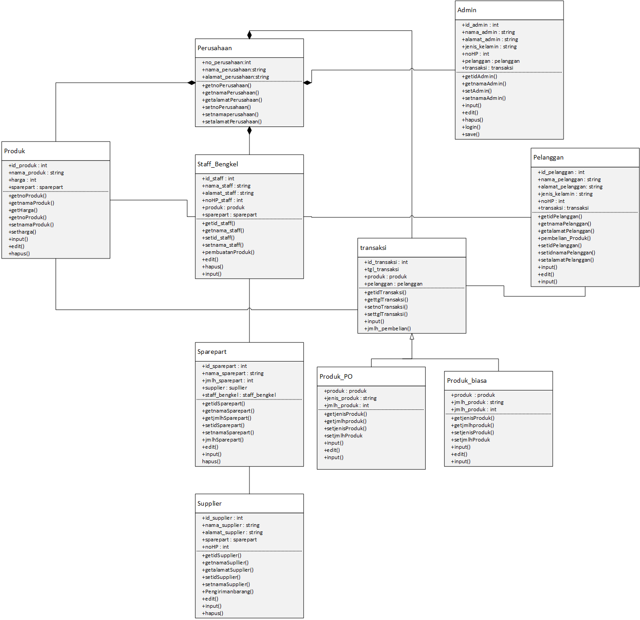

* USE CASE DIAGRAM

